高校微课比赛管理系统
产品需求规格说明书

文件状态：  [ ] 草稿  [ ] 正式发布  [ ] 正在修改 | 文件标识： | Company-Project-RD-PRS
文件状态：  [ ] 草稿  [ ] 正式发布  [ ] 正在修改 | 当前版本： | 1.0
文件状态：  [ ] 草稿  [ ] 正式发布  [ ] 正在修改 | 作 者： | 蒋礼奎
文件状态：  [ ] 草稿  [ ] 正式发布  [ ] 正在修改 | 完成日期： | 2019/2/20

重庆工程学院
Chongqing Institute of Engineering
版 本 历 史

版本/状态 | 作者 | 参与者 | 起止日期 | 备注
1.0 | 蒋礼奎

目录
0. 文档介绍 4
0.1 文档目的 4
0.2 文档范围 4
0.3 读者对象 4
0.4 参考文档 4
0.5 术语与缩写解释 4
1. 产品介绍 4
2. 产品面向的用户群体 5
3. 产品应当遵循的标准或规范 6
4. 产品的范围 6
5. 产品中的角色 6
6. 产品的功能需求 6
6.1 功能性需求分类 6
6.2功能层次结构图 7
6.3 系统用例图 7
6.4 系统功能描述 8
7. 产品的非功能性需求 10
7.1 用户界面需求 10
7.2 软硬件环境需求 10
7.3 产品质量需求 10
8. 其它需求 11

0. 文档介绍

0.1 文档目的
（1）为开发小组成员、客户之间提供共同的协议而创立基础，描述用户软件的宏观需求。
（2）根据客户要求，准确描述功能性和非功能性需求，给产品的需求规格说明书提供基础。
（3）本说明书的预期读者为开发小组成员及甲方负责人。本说明能让甲方代表更好地了解本系统，减少彼此之间交流的困难和开发中因为需求不明确而产生的不必要的麻烦。

0.2 文档范围
本需求规格说明书的主要内容有：介绍项目的背景、概述项目的任务与功能需求、性能需求以及运行需求等内容，编写目的是为后续的开发工作起到较好的指导作用。该需求规格说明书可提供给最终用户、研发人员、质保人员等相关人员阅读。

0.3 读者对象
项目组成员及甲方负责人。

0.4 参考文档

0.5 术语与缩写解释
缩写、术语 | 解 释
CMCMS | College micro-class competition management system高校微课比赛管理系统

1. 产品介绍
基于IP和互联网的网络教育技术支持平台是以学习者为主的自主学习环境；它是一种新型的、开放的没有围墙的学校。在INTERNET环境下，人们可以在任何时间、任何地点、完成任何课程的任何章节网络化交互式教与学活动。利用现代远程教育技术模式，建设基于网络的远程教育平台并在此基础上开展教学活动。
可以实现在校学生在网上进行培训报名申请，学院相关负责人进行资格审查，最后由系统管理员确认报名资格。审查通过的学员能登录网上学习平台进行有关课程资源点播和学习，系统自动记录学员学习时间，并根据批次设定的要求自动计算学习成绩，学员并能查询自己的考试成绩。
学习环节以“学习批次”为首要条件，学员在每个学习批次中根据批次设定的要求进行选课，并参加点播学习。学习过程中需要记录每次学习的详细记录（开始学习时间、结束时间、IP地址等）。学员可随时查看自己的学习进度和成绩。
学员成绩为考试成绩，只有在规定时间内学完了课件要求的内容才能参加考试。考试成绩由管理员上传上来后，可供学员查看。
系统有两类用户：
1）学员：在校学生和老师，可以进行网上注册报名。对审查资格合格的学生允许登录平台进行课程学习，并能查询自己的课程学习时间和考试成绩。
2）系统管理员：对学员进行资格审查；负责培训批次相关信息（批次时间、学习时间、考试时间、学习课程）等资源维护；能查询和批处理学员的课程学习记录。能导入学员的考试成绩并能进行成绩维护。

2. 产品面向的用户群体
本系统主要面向学员和系统管理员。
（1）学员：在校学生和老师，可以进行网上注册报名。对审查资格合格的学生允许登录平台进行课程学习，并能查询自己的课程学习时间和考试成绩。
（2）系统管理员：对学员进行资格审查；负责培训批次相关信息（批次时间、学习时间、考试时间、学习课程）等资源维护；能查询和批处理学员的课程学习记录。能导入学员的考试成绩并能进行成绩维护。

3. 产品应当遵循的标准或规范
（1）专业编号遵循国家统计规范
（2）数据库的设计遵循本项目要求的统一设计规范。

4. 产品的范围
本项目主要分为用户管理、比赛管理、校区管理、裁判管理以及裁判登录，教师登录以及注册，管理员登录等模块。

5. 产品中的角色
角色名称 | 职责描述
管理员 | 对系统，校区，比赛等内容进行管理
裁判 | 对参赛者的作品进行打分
教师 | 参加比赛

6. 产品的功能需求

6.1 功能性需求分类
功能分类 | 功能模块 | 功能名称 | 描述
系统管理 | 用户管理 | 用户管理 | 用户信息管理。
系统管理 | 用户管理 | 审核注册用户 | 审注册用户信息是否通过。
系统管理 | 用户管理 | 设置用户所属角色 | 给用户指定角色。
系统管理 | 角色管理 | 角色管理 | 角色信息管理。
比赛管理 | 比赛校区管理 | 新增校区
比赛管理 | 比赛校区管理 | 指定校区的比赛
其他 | 登录 | 登录系统 | 根据用户权限登录，显示可以使用菜单。
其他 | 注销 | 注销 | 推出登录，进入登录页面
其他 | 注册 | 注册 | 填写注册信息，提交注册申请。

6.2 功能层次结构图
高校微课比赛管理系统

系统管理
比赛管理
其他

用户管理
权限管理
高校管理
比赛管理
裁判管理
微课管理
登录注册
查看评分

6.3 系统用例图

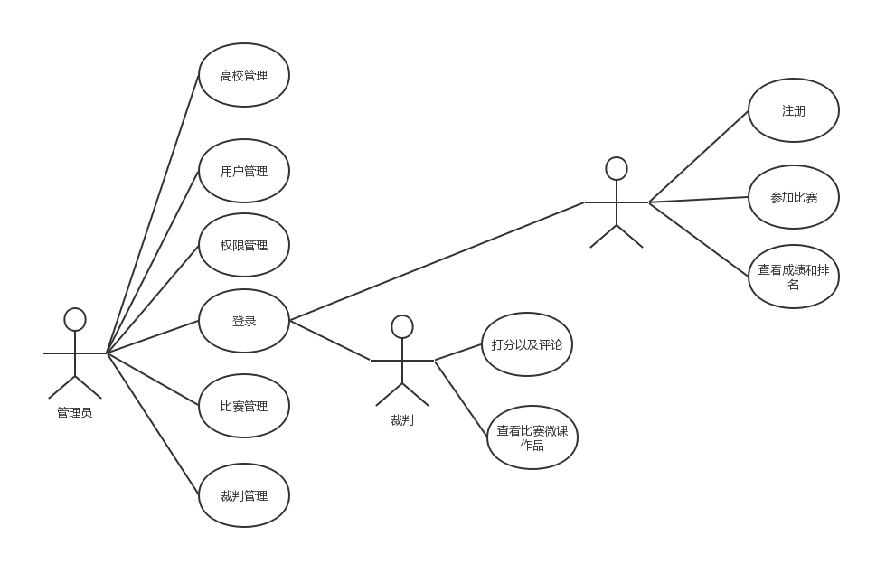

6.4 系统流程图
管理员登录
创建校区
创建比赛
指定裁判
教师登录
选择校区
选择比赛
上传作品
裁判登录
打分/评论
查看该比赛所有作品
查看作品
参赛
查看排名

系统功能描述
6.5.1 系统管理
- 登录：登录成功后根据权限跳转到不同页面
功能：登录检测
- 角色管理：为系统建立不同角色，并分配不同权限的操作页面。
功能：权限分配
6.5.2 比赛管理
- 高校管理
功能：对高校信息进行增删改查
- 比赛管理
功能：对集体的比赛场次进行管理
- 裁判管理
功能：指定某比赛的裁判
- 微课管理
对参赛的微课作品进行管理

7. 产品的非功能性需求

7.1 用户界面需求
需求名称 | 详细要求
整体风格 | 以蓝色为主色调
兼容性 | 能在主流浏览器（火狐、谷歌、IE8+、360浏览器）上运行

7.2 软硬件环境需求
需求名称 | 详细要求
开发语言 | Java
运行环境 | Jdk1.6+
数据库 | Mysql5.7
操作系统 | Windows Server2008

7.3 产品质量需求
主要质量属性 | 详细要求
正确性 | 无数据计算错误，无流程错误
健壮性 | 程序出错后，系统能正常捕获异常，不会导致程序终止运行
可靠性 | 系统支持7*24无间断运行，不会因系统功能的复杂运算而导致系统崩溃
性能、效率 | 数据请求在0.2S内返回
易用性 | 功能使用，操作简单，避免繁琐的逻辑设定
清晰性 | 功能结果及名称清晰，避免用户误解
安全性 | 用户必须成功登陆后，根据权限才可使用对应的功能
可扩展性 | 提供良好的系统接口，支持后续功能的开发扩展
兼容性 | 兼容主流浏览器（火狐、谷歌、IE8+、360浏览器）
可移植性 | 能较好部署到其他版本的Windows操作系统上

8. 其它需求
无

